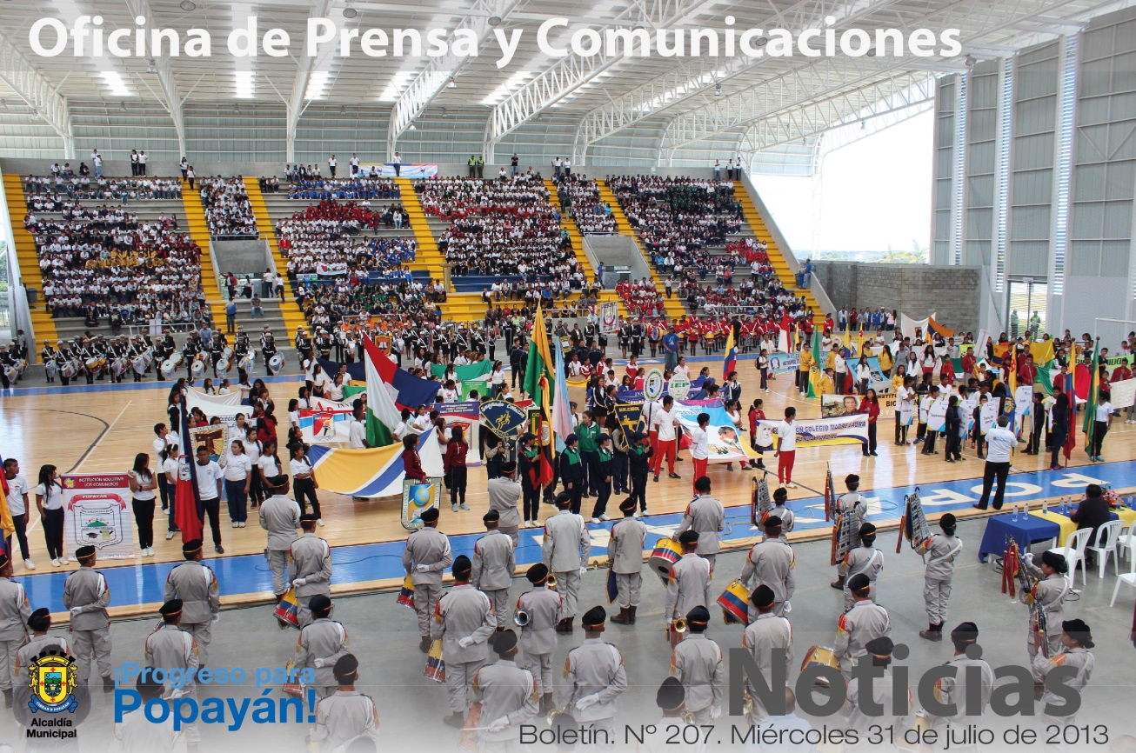

*Hoy se inauguraron los Juegos Supérate Intercolegiados –Fase municipal- con un desfile en el parque ‘Francisco José de Caldas’ y una serie de actividades culturales en el Complejo Deportivo.*

**Agenda**

**Reapertura de las actividades en el Centro Cultural Bolívar**

**Fecha:** Viernes 2 de agosto

**Hora:** 6:30 p.m.

**Lugar:** Centro Cultural Bolívar

**Invita Secretaría del Deporte y la Cultura**

**Alcalde Fuentes rechazó crimenes de familiares de ex alcalde de Rosas, Cauca**

El alcalde de Popayán, Francisco Fuentes Meneses, rechazó los hechos criminales en los cuales perdieron la vida Evaristo López Estela y su hija, la profesora, Gloria Lucy López Fuentes, quienes eran el abuelo y la madre del ex alcalde de Rosas y hoy secretario General de la Corporación Regional del Cauca –CRC-, Roberto José Díaz López.

Dijo el alcalde que estos y todos los crímenes merecen el repudio de la sociedad caucana y deben ser investigados por las autoridades competentes para capturar a sus autores y someterlos a la Ley.

El alcalde Francisco Fuentes manifestó sus condolencias personales al ex alcalde de Rosas, Roberto José Díaz López, y a los demás integrantes de su familia.

**Adjudicado contrato para mejoramiento de vías rurales**

Dos mil 601 millones de pesos es el valor del contrato que la administración municipal adjudicó a la Unión Temporal Huellas Popayán, representada por el ingeniero caucano, José Wilmer Chilito Rivadeneira. La audiencia pública se realizó esta mañana en la Secretaría de Infraestructura en presencia de 16 proponentes que participaron en la licitación No. 51 de 2013.

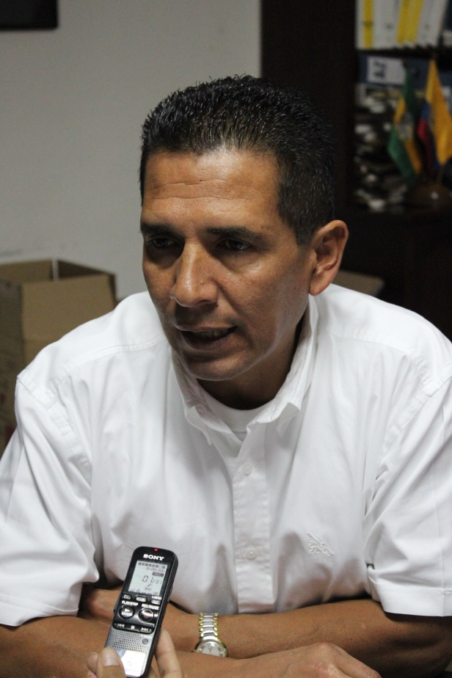Unión Temporal Huellas Popayán deberá adelantar obras de mantenimiento de la carretera La Tetilla-Las Mercedes-Los Cerrillos, occidente del municipio, sobre un tramo de 14 kilómetros en cuyo recorrido construirá 2 kilómetros de placa huella, varios muros de contención y cunetas en puntos críticos de esa importante vía interveredal.

El secretario de Infraestructura, Jairo Navia, informó que el proceso se cumplió dentro del estricto tenor de la Ley y las disposiciones vigentes.

Varios de los 16 contratistas que concurrieron a la licitación y a la audiencia pública en la Alcaldía, conceptuaron que el proceso se caracterizó por la transparencia y objetividad en la selección del contratista.

El ingeniero Chilito Rivadeneira, es un reconocido profesional contratista con amplia trayectoria en la región.

Los recursos del contrato provienen del Convenio 2312 de 2012 que celebró el Municipio de Popayán con el Instituto Nacional de Vías (Invías) y por gestiones del alcalde Francisco Fuentes Meneses.

El contratista tiene un plazo de cinco meses para ejecutar, una vez legalice el contrato. Invías actuará como interventor.

**Municipio inauguró los Juegos Supérate Intercolegiados**

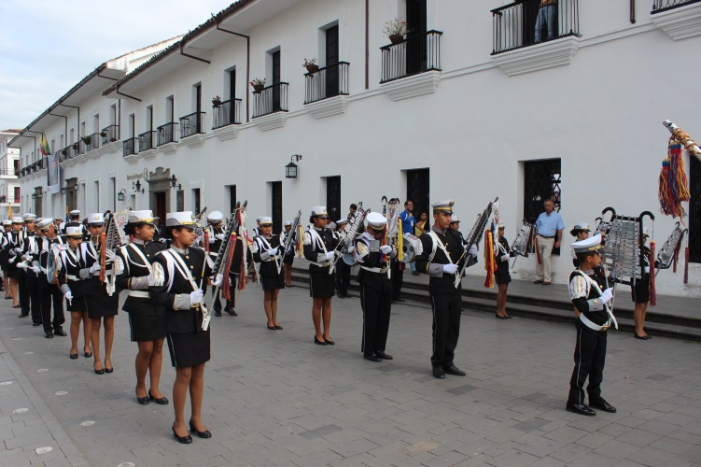Fue una mañana radiante, de muchos colores y gran alegría. Así comenzó la inauguración de los Juegos Supérate Intercolegiados –Fase municipal-, programa que lidera Coldeportes y apoya la Alcaldía de Popayán.

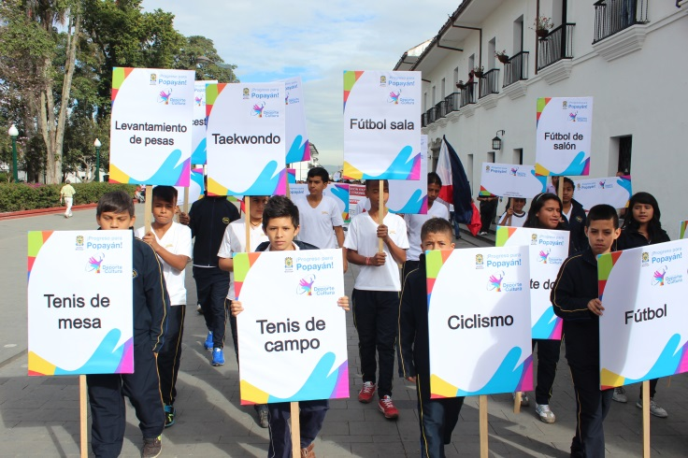En el parque ‘Francisco José de Caldas’ se realizó el desfile inaugural al ritmo de las bandas marciales de los colegios y con la presencia de los estudiantes que participarán en estas justas deportivas.

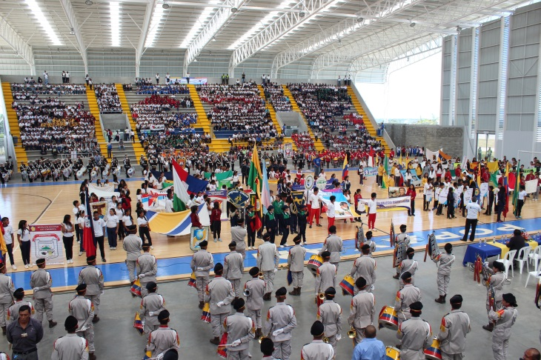La secretaria del Deporte y la Cultura, Mónica Rocío Ruales, indicó que este evento es importante para que los niños y jóvenes tengan espacios diferentes de recreación y compartan con sus compañeros.

“Teniendo en cuenta que la plataforma nacional de inscripción tuvo fallas, las inscripciones se ampliaron una semana más, por lo que aproximadamente en dos semanas empezaremos las competencias. Los rectores que aún no han inscrito a los estudiantes pueden hacerlo en la Secretaría del Deporte y la Cultura, que ha dispuesto cuatro monitores para ello”, agregó la titular del Deporte y la Cultura.

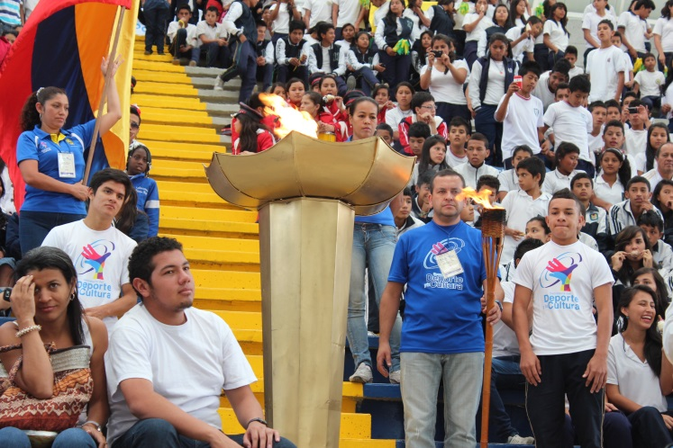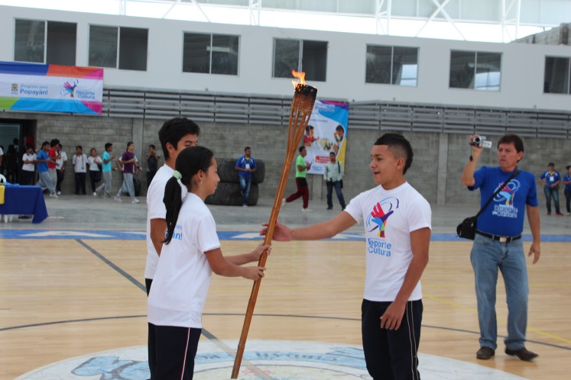Para el joven Sergio Armando Zúñiga del colegio Carlos M. Simmonds, los Juegos Supérate permitirán unir a los colegios y motivarán la práctica del deporte.

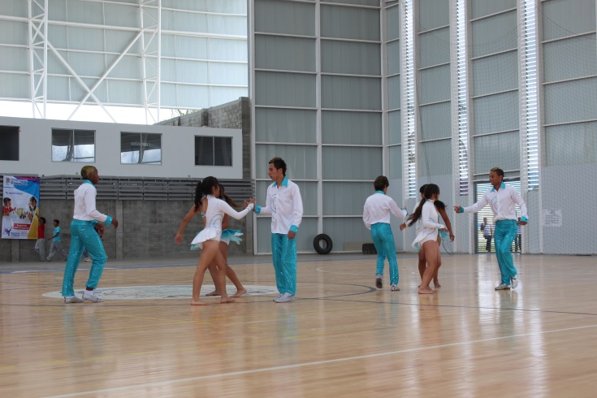Por su parte, Alejandro Solano, entrenador de Yudo del Cauca, dijo que estos juegos son de todos los estudiantes y aportan al mejoramiento de la calidad de vida de la niñez y la juventud, “queremos que haya una masiva participación y que los ganadores disfruten de becas, salidas a otros países, medallas, trofeos e implementos deportivos, entre otros”.

Diecinueve deportes se disputarán en Popayán: ajedrez, atletismo, baloncesto, balonmano, ciclismo, fútbol, fútbol de salón, fútbol sala, yudo, karate do, levantamiento de pesas, natación, patinaje, porrismo, taekwondo, tenis de campo, tenis de mesa, triatlón y voleibol.

Estas justas se desarrollarán en el Complejo Deportivo, vía Santa Rosa.

**En Popayán se realizó foro ‘Modernización de la Educación Media’**

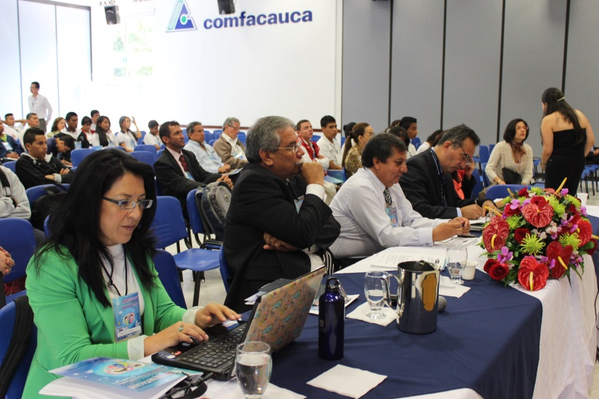El Ministerio de Educación y el viceministerio de Educación Superior, con el apoyo de la Secretaría de Educación Municipal, liderada por Nino Andrés Erazo, realizaron esta mañana en el auditorio de Comfacauca Pisojé, el foro ‘Modernización de la educación media en Colombia y Tránsito de la Educación Terciaria’, que contó con la participación de las comunidades educativas de la región; se reunieron propuestas y presentaron experiencias del contexto educativo en el Cauca.

Claudia Alexandra López, del Viceministerio de Educación Superior, comentó que es de gran importancia para la educación nacional conocer las expectativas y contextos de cada una de las regiones, “a partir de los conocimientos, sugerencias e inquietudes de cada sector del país, apoyamos a su fortalecimiento y nutrimos la política nacional”, señaló la funcionaria.

En esta jornada de trabajo se socializaron los alcances del proyecto ‘Modernización de la educación media y Tránsito de la Educación Terciaria’ , los cuales abarcan de manera especial cuatro ejes temáticos: contextualización y necesidad de los ejercicios de sensibilización en el proceso de tránsito a la educación terciaria, orientación a los estudiantes para toma de decisiones para su proyecto de vida, conocimiento de las experiencias de región y retroalimentación de información para complementación de la política de educación nacional con las prácticas y conocimientos de cada región.

En el mes de octubre se llevará a cabo un foro a nivel nacional, en el que se presentará un documento final que plasme la información reunida en toda Colombia.

**Carrera 9ª será habilitada para el tránsito vehicular**

Con el propósito de mejorar la movilidad y el ingreso al centro de Popayán, el secretario de Tránsito y Transporte, Miguel Hernán Muñoz, se reunió con los ingenieros contratistas e interventores de las obras de reposición del Alcantarillado, con quienes se determinó suspender de manera temporal los trabajos en la carrera 9ª, que desde la tarde de este miércoles quedarán a la espera, entre tanto se habiliten vías en otros sectores.

Se acordó que la cuadrilla de trabajadores de esta obra se traslade a fortalecer las labores que hacen parte del mismo proyecto y que actualmente se adelantan en la carrera 4ª sentido norte – sur, con intervenciones desde la calle 1ª hasta la calle 6ª, para dar celeridad a su culminación.

El secretario de Tránsito, Miguel Muñoz, informó también que esta misma tarde se cerró la calle 25 norte, vía que comunica desde los semáforos de Los Hoyos a la salida al departamento del Huila, oficinas de Tránsito Municipal y Pomona, debido a que se adelantan obras de reposición de alcantarillado, las cuales tiene como fin instalar la tubería hacia la otra calzada para buscar el tubo colector que se encuentra en la carrera 6ª con calle 25 norte.

“Se solicita a la ciudadanía que utilice las vías lentas y el paso temporal dispuesto, apoyado por reguladores del tráfico (paleteros), que ayudan a mitigar las dificultades en el sector de la 25 norte”, manifestó el secretario de Tránsito.

La administración municipal reitera disculpas a la comunidad por el cierre de vías en la ciudad y los inconvenientes causados con motivo de las obras del Sistema Estratégico de Transporte Público.

**‘Marca Popayán’ sobre ruedas**

La Alcaldía de Popayán, su oficina de Planeación Municipal con el apoyo de la Cámara de Comercio del Cauca, realizarán este domingo 4 de agosto un encuentro deportivo que partirá desde el parque ‘Francisco José de Caldas’, a partir de las 9:00 a.m., siguiendo la ruta hacia el sector de Tulcán, Club Campestre, la Torre con salida hasta el lago del barrio Pisojé y finalizará en el centro recreativo Comfacauca Pisojé.

La invitación se extiende a la comunidad en general para que hagan parte del recorrido en bicicleta por las calles de la Ciudad Blanca, reciban suvenires de ‘Marca Popayán’ y participen de las rifas con premios sorpresa.

La difusión de la marca que identifica a la capital caucana estará ahora presente en estas actividades deportivas y recreativas, con las cuales se espera incentivar espacios de interacción, de sano esparcimiento, posicionar a la ciudad como centro de operaciones de aventura, teniendo en cuenta que Popayán es un lugar especial, ubicado en el corazón de Colombia.

Toda la ciudadanía puede participar de este evento para lo cual están abiertas las inscripciones, a través del correo electrónico isalopezsalazar14@hotmail.com, o contactando a María Isabel López Salazar, en el número de teléfono 301 284 53 85.

Las primeras 100 personas inscritas recibirán obsequios especiales.

**Seguridad alimentaria, salud sexual y reproductiva, discapacidad y salud mental: principales programas de la Secretaría de Salud de Popayán**

En rueda de prensa que ofreció este martes 31 de julio, la secretaria de Salud de Popayán, Leticia Muñoz, informó a los periodistas de la ciudad acerca de diferentes temas de su resorte, entre otros, de la ejecución, el desarrollo y el avance que han tenido los programas y políticas públicas en beneficio de la salud de los payaneses, a través del fortalecimiento del programa de Seguridad Alimentaria y Nutricional y de políticas de salud sexual y reproductiva, de discapacidad y de salud mental.

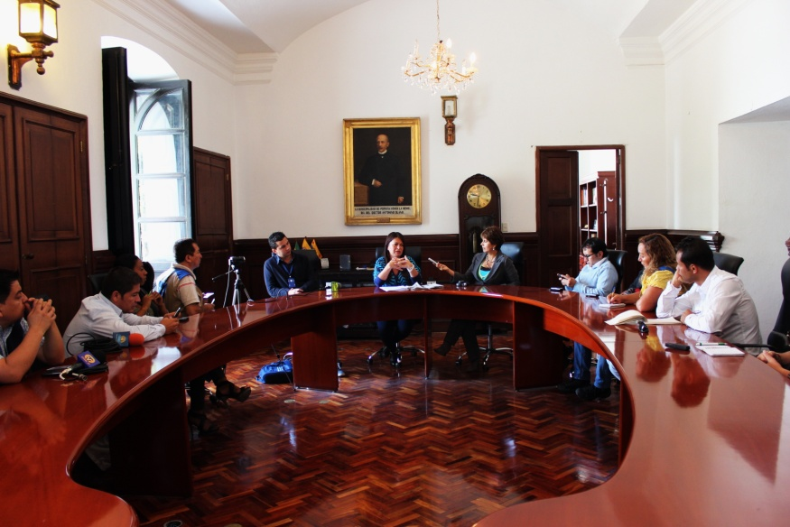Así mismo, la funcionaria hizo referencia a las cirugías que practicará el hospital ‘Susana López de Valencia’, este sábado 3 de agosto a 31 niños con labio y paladar fisurado, gracias a un acuerdo suscrito entre este centro de salud y la administración Fuentes, por conducto del despacho de la Gestora Social, de la Secretaría de Salud y al apoyo del ministro de Salud, Alejandro Gaviria, quien “salvó el proyecto”, con la consecución de los recursos que hacían falta para ‘Regalarles una Sonrisa’, a esos niños de Popayán que provienen de familias de escasos recursos.

Con dichas iniciativas, el gobierno local por conducto de esta Secretaría, busca contribuir al progreso social y agrario de la población tanto del sector urbano como del rural, para lo cual el alcalde Francisco Fuentes Meneses, lanzó el año anterior el proyecto de Seguridad Alimentaria denominado ‘Resa Rural Popayán’, el cual se está fortaleciendo para beneficiar a más familias de los estratos cero, uno y dos del Sisbén.

Así mismo, el proyecto de Seguridad Alimentaria, este año cuenta con el apoyo del Departamento Nacional de Planeación, entidad con la que el gobierno de Popayán suscribió un convenio por valor de $696 millones, de los cuales el municipio aporta $289 millones y el DNP el resto de los recursos para fortalecer la Política de Seguridad Alimentaria y Nutricional, la cual se desarrollará con la implementación de más huertas familiares para la producción de alimentos sanos, nutritivos y a bajo costo y así mejorar la nutrición de las familias vulnerables del municipio de Popayán, a las que igualmente se les prestará la asistencia técnica en campo y el aporte económico para crear empresa, indicó la secretaria de Salud del municipio.